**…………………..İMAM HATİP ORTAOKULU**

**…….. EĞİTİM YILI**

**8. SINIFLAR 2.DÖNEM 1. YAZILI YOKLAMASI**

ADI: SOYADI: SINIFI: NO:

1-AŞAĞIDAKİ CÜMLELERDEKİ BOŞLUKLARI DOLDURUNUZ. (5*4=20p)

[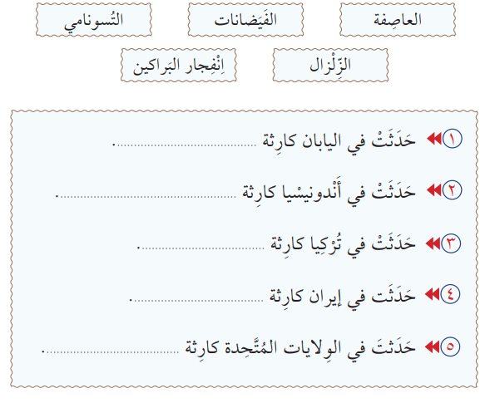](https://www.sorubak.com/sinav/)

2- AŞAĞIDAKİ CÜMLELERDEKİ BOŞLUKLARI DOLDURUNUZ. CÜMLELERİ TÜRKÇEYE ÇEVİRİNİZ. (7*4=28p)

[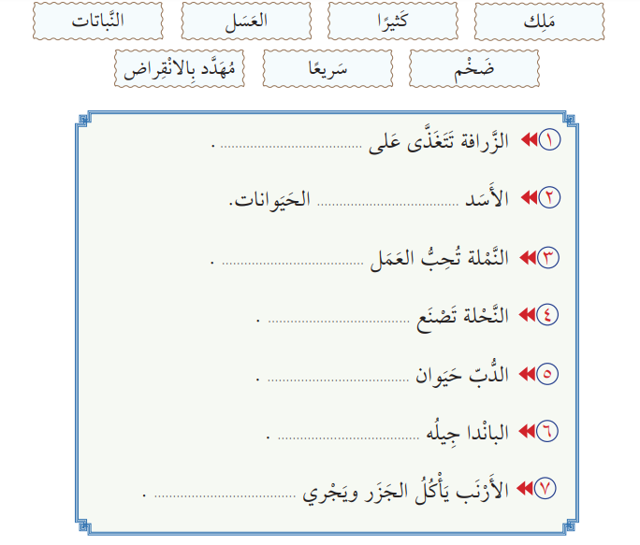](https://www.sorubak.com/sinav/)

3- AŞAĞIDAKİ CÜMLELERDEKİ BOŞLUKLARI DOLDURUNUZ. CÜMLELERİ TÜRKÇEYE ÇEVİRİNİZ. (8*4=32p)

[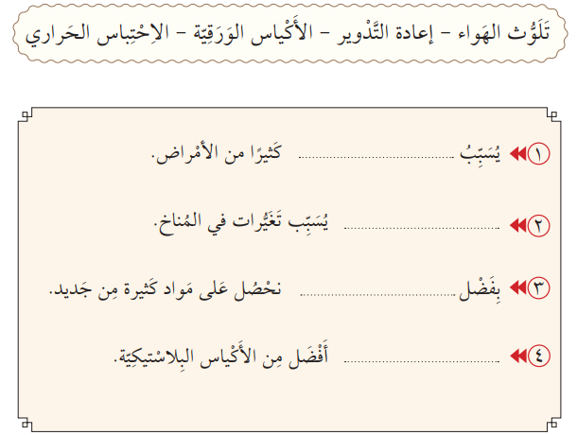](https://www.sorubak.com/sinav/)

4- AŞAĞIDAKİ TEST SORULARINI CEVAPLAYINIZ. (5*4=20p)

[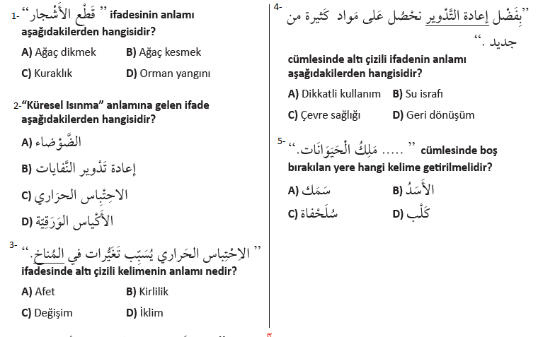](https://www.sorubak.com/sinav/)

DERS ÖĞRETMENİ